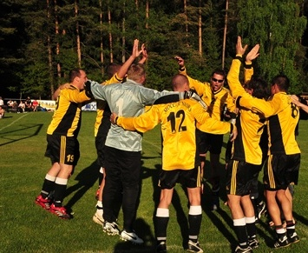
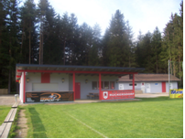
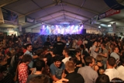

Pfingstfußballturnier 2014

Datum: 07 - 08. Juni (Großfeld)

Spielort: Sportplatz Rückersdorf in der Nähe vom Klopeiner- und Turnersee (2-3 km)

Turnier: Hobbymannschaften

Veranstalter: Sportfreunde Rückersdorf
Kontaktperson: Künstner Erwin
Tel: +43(0)664 1977520

E-Mail kuenstner.sfr@a1.net
www.sf-rueckersdorf.at
Nenngeld: € 100.-
Das Nenngeld fürs Großfeldturnier ist bis zum Nennschluss Montag 02. Juni 2014 an den Veranstalter spesenfrei auf das Konto: Sportfreunde Rückersdorf, Posojilnica-Bank Eberndorf BLZ. 39104 Kto.Nr. 14.010.508 einzuzahlen. Ihr bekommt gerne von uns Informationen für Hotels und Pensionen in unserer Umgebung. Ermäßigter Eintritt für alle Spieler der teilnehmenden Mannschaften am Samstag bei der Party von SMASH.

Später eingelangte Anmeldungen können nicht berücksichtig werden.
Eine Anmeldung ist nur gültig, wenn auch das Nenngeld zeitgerecht eingezahlt wurde.

Programm: Freitag 06.Juni 2014 17.30 Uhr Altherren Turnier
Cocktail-Party Night und Grillabend
Samstag 07.Juni 2014 09.00 Uhr Hobbyturnier Gruppenspiele (Großfeld)
Ab 21 Uhr Party-Time mit der Liveband SMASH
Sonntag 08.Juni 2014 ab 12.00 Uhr Viertel- und Halbfinalspiele
ab 16.30 Uhr Finalspiele und Siegerehrung

Informationen: Sportfreunde Rückersdorf , Sielach 42, 9133 Miklauzhof Tel.Nr. +43(0)664 1977520, kuenstner.sfr@a1.net oder unter http://www.sf-rueckersdorf.at

ANMELDUNG

Zu unserem traditionellen Fußballturnier zu Pfingsten

Beginn: Vorrunde Samstag 07. Juni 2014 ab 09.30 Uhr
Finalspiele Sonntag 08. Juni 2014 ab 12.00 Uhr

Anmeldung unter: Tel.: +43(0)664 1977520 (Künstner Erwin)
kuenstner.sfr@a1.net

Anmeldeschluss: Montag 02. Juni 2014

Auslosung der Gruppen findet Donnerstag den 05. Juni 2014 statt
Für auswärtige Mannschaften auch per Fax oder Email möglich.

Mannschaftsname:

Kontaktperson:

Tel:

E-mail:

Mit sportlichen Grüßen,

Erwin Künstner (Obmann Sportfreunde Rückersdorf)

